BÁO CÁO TIẾN ĐỘ TUẦN 2

Nghiên cứu các bước mã hóa và giải mã AES
và cài đặt mã hóa AES 128

Học phần PBL3 Mạng thông tin máy tính

GVHD: TS. Trần Thị Minh Hạnh
SVTH: Nguyễn Thái Hoàng -106230011
Lê Trương Uyển Nhi - 106230054

Tóm tắt
Báo cáo trình bày nguyên lý AES-128 theo FIPS 197, tập trung vào sinh khóa vòng và các phép biến đổi khi mã hóa. Ví dụ chuẩn NIST được dùng để minh họa và đối chiếu chương trình Python mã hóa một khối 16 byte. Phần giải mã nêu các phép nghịch đảo và thứ tự thực hiện; mã nguồn giải mã chưa được triển khai trong Tuần 2.
Từ khóa: AES-128, FIPS 197, State, KeyExpansion, SubBytes, ShiftRows, MixColumns.

1. Giới thiệu

1.1 Mục tiêu của Tuần 2
Mục tiêu Tuần 2 là giải thích quá trình plaintext → ciphertext qua từng phép biến đổi, cài đặt mã hóa AES-128 và kiểm tra kết quả bằng dữ liệu chuẩn. Lý thuyết giải mã được nghiên cứu để chuẩn bị cài đặt chiều ngược lại. Các vấn đề truyền dữ liệu qua TCP và sử dụng AES-GCM thuộc phạm vi ứng dụng, không triển khai trong lõi thuật toán của tuần này.

1.2 Phạm vi và phân công thực hiện
Chương trình hiện hỗ trợ mã hóa một khối, sinh khóa vòng và hiển thị trạng thái trung gian. Phần thực nghiệm chỉ ghi nhận kết quả mã hóa đã kiểm tra.
Bảng 1. Phân công nhiệm vụ và đóng góp của nhóm
Thành viên | Nhiệm vụ thực tế | Đóng góp
Nguyễn Thái Hoàng
106230011
Lê Trương Uyển Nhi
106230054

2. Các nghiên cứu và phương pháp liên quan

2.1 Tài liệu và dữ liệu đối chiếu
Đặc tả thuật toán sử dụng FIPS 197-upd1 [1]. Ví dụ xuyên suốt lấy từ Phụ lục C.1 của bản FIPS 197 năm 2001 [2]; bộ kiểm thử bổ sung bốn khối từ tài liệu AES_Core128 của NIST [3]. Bản cập nhật năm 2023 giữ nguyên thuật toán. Việc đối chiếu gồm ciphertext, khóa vòng và State sau từng phép biến đổi.
Plaintext P = 00112233445566778899aabbccddeeff
Key K = 000102030405060708090a0b0c0d0e0f
Ciphertext C = 69c4e0d86a7b0430d8cdb78070b4c55a

2.2 Thông số và biểu diễn State
AES-128 sử dụng khối 16 byte, khóa 16 byte, Nk = 4 word và Nr = 10 vòng. State là ma trận 4 × 4 byte được điền theo cột: s[r,c] = input[4c+r], với r, c từ 0 đến 3. Mọi giá trị byte trong ví dụ đều viết ở hệ hex; ⊕ biểu thị XOR.
State của plaintext mẫu:
00 44 88 cc
11 55 99 dd
22 66 aa ee
33 77 bb ff

2.3 Phép toán trên byte
AES thực hiện phép toán trong GF(2⁸): cộng là XOR; nhân là nhân đa thức rồi rút gọn theo m(x) = x⁸ + x⁴ + x³ + x + 1 (0x11b). Hàm xtime thực hiện nhân với 02; khi bit cao nhất bằng 1, kết quả dịch trái được XOR với 0x1b và giữ lại 8 bit [1, mục 4].
xtime(a) = ((a << 1) XOR (0x1b nếu a & 0x80, ngược lại 0)) & 0xff
03 · a = xtime(a) XOR a
Ví dụ: xtime(0x57) = 0xae; xtime(0xae) = 0x47.

3. Phương pháp thực hiện

3.1 Mở rộng khóa AES 128
Từ khóa gốc gồm 4 word w[0]…w[3], KeyExpansion sinh 44 word, ghép thành 11 khóa vòng K0…K10, mỗi khóa 16 byte. K0 dùng ở bước khởi tạo; K1…K10 dùng lần lượt ở các vòng mã hóa [1, mục 5.2].

3.1.1 RotWord, SubWord và Rcon
RotWord dịch vòng trái một word một byte; SubWord tra S-box cho từng byte; Rcon[j] chứa hằng số vòng ở byte đầu và ba byte 00. Với i từ 4 đến 43, quy tắc sinh word là:
i chia hết cho 4:
w[i] = w[i−4] XOR SubWord(RotWord(w[i−1])) XOR Rcon[i/4]
Các trường hợp còn lại:
w[i] = w[i−4] XOR w[i−1]

3.1.2 Tính khóa vòng thứ nhất
Với K = 000102030405060708090a0b0c0d0e0f, ta có w[3] = 0c0d0e0f. Word đầu tiên của K1 được tính như sau:
RotWord(w[3]) = 0d0e0f0c
SubWord(0d0e0f0c) = d7ab76fe
temp = d7ab76fe XOR 01000000 = d6ab76fe
w[4] = 00010203 XOR d6ab76fe = d6aa74fd
w[5] = 04050607 XOR w[4] = d2af72fa
w[6] = 08090a0b XOR w[5] = daa678f1
w[7] = 0c0d0e0f XOR w[6] = d6ab76fe
Bảng 2. Các khóa vòng tiêu biểu của ví dụ chuẩn [2]
Khóa | Giá trị hex
K0 | 00010203 04050607 08090a0b 0c0d0e0f
K1 | d6aa74fd d2af72fa daa678f1 d6ab76fe
K10 | 13111d7f e3944a17 f307a78b 4d2b30c5
Các khóa K2…K9 được sinh bằng cùng quy tắc. Bộ kiểm thử đối chiếu đủ 11 khóa; chế độ --trace hiển thị toàn bộ khóa vòng khi cần kiểm tra.

3.2 Quy trình mã hóa AES 128
Hình 1 biểu diễn CIPHER cho AES-128, được dựng lại theo [1, Thuật toán 1]. Sau AddRoundKey ban đầu là 9 vòng đầy đủ; vòng 10 chỉ còn SubBytes, ShiftRows và AddRoundKey. Khóa vòng được sinh từ cùng khóa đầu vào.
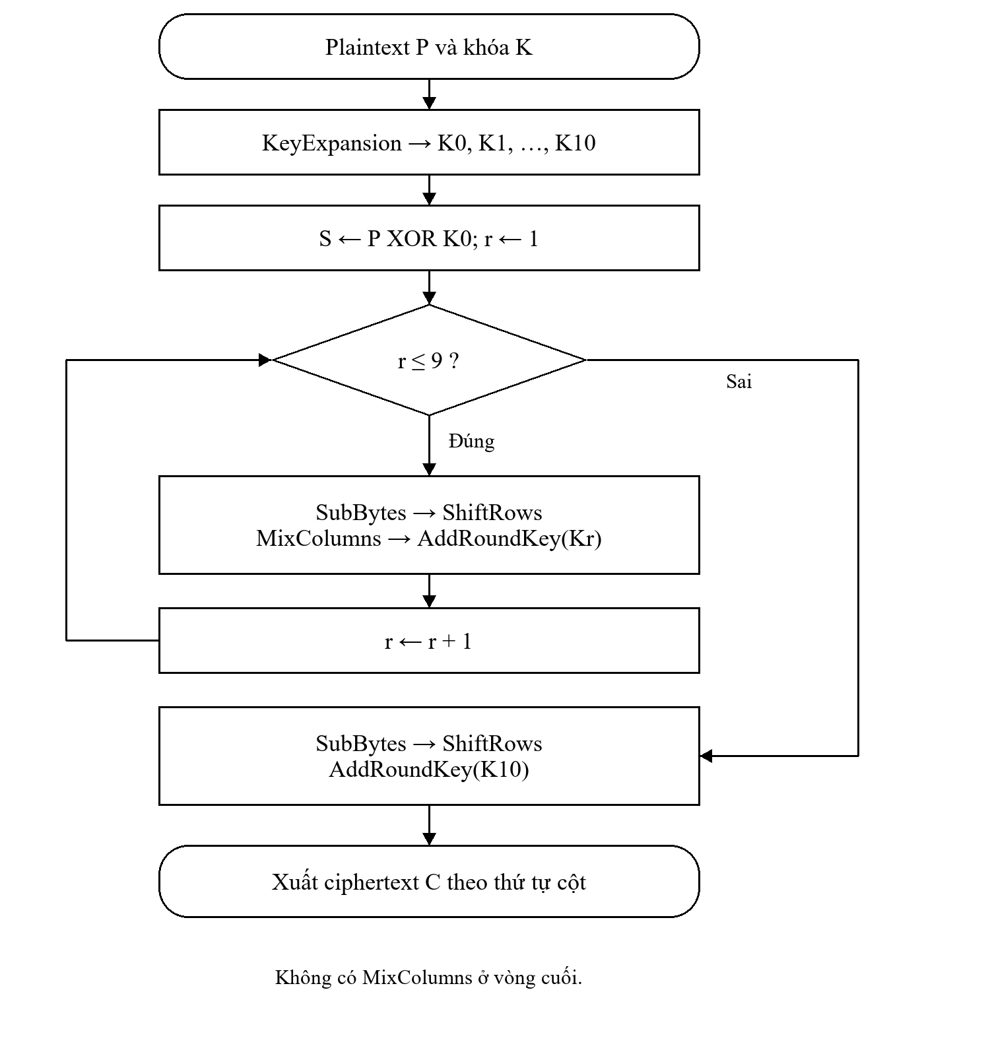
Hình 1. Lưu đồ mã hóa AES 128 theo FIPS 197 [1]
AddRoundKey ban đầu được ký hiệu vòng 0 trong demo. Các vòng 1–9 có đủ bốn phép biến đổi; vòng 10 bỏ MixColumns.

3.2.1 Khởi tạo và phép SubBytes
Trước vòng 1, plaintext được XOR với K0. Ví dụ byte thứ hai là 11 ⊕ 01 = 10. State thu được là đầu vào của SubBytes:
State sau AddRoundKey ban đầu:
00 40 80 c0
10 50 90 d0
20 60 a0 e0
30 70 b0 f0
SubBytes thay từng byte bằng một phần tử của bảng S-box. Byte xy được tra ở hàng x, cột y của bảng hex. Ví dụ S-box[00]=63 và S-box[10]=ca. Phép biến đổi chỉ thay giá trị, không đổi vị trí byte trong State [1, mục 5.1.1].
S-box được xây dựng bằng nghịch đảo nhân trong GF(2⁸), quy ước 00 ánh xạ thành 00 ở bước nghịch đảo, rồi áp dụng biến đổi affine. Ví dụ nghịch đảo của 53 là ca, sau biến đổi affine thu được ed nên S-box[53] = ed. Chương trình dùng bảng S-box cố định theo FIPS [1, mục 5.1.1].

3.2.2 Phép ShiftRows
ShiftRows dịch vòng trái hàng r đi r byte. Hàng 0 giữ nguyên; hàng 1, 2, 3 lần lượt dịch 1, 2, 3 vị trí. Công thức theo [1, mục 5.1.2] là s′[r,c] = s[r,(c+r) mod 4]. Kết quả cần được tính từ State cũ để tránh ghi đè byte chưa đọc.
Trước ShiftRows vòng 1:
63 09 cd ba
ca 53 60 70
b7 d0 e0 e1
04 51 e7 8c
Sau ShiftRows vòng 1:
63 09 cd ba
53 60 70 ca
e0 e1 b7 d0
8c 04 51 e7
ShiftRows giữ nguyên giá trị byte nhưng chuyển chúng sang các cột khác, giúp MixColumns ở bước tiếp theo trộn dữ liệu giữa các vị trí ban đầu. Mã nguồn lưu State theo thứ tự cột và sử dụng cùng quy tắc chỉ số s[r,c] = state[4*c+r].

3.2.3 Phép MixColumns
MixColumns nhân mỗi cột của State với một ma trận cố định trong GF(2⁸). Phép nhân áp dụng độc lập cho bốn cột, còn các phép cộng trong tích ma trận đều là XOR [1, mục 5.1.3].
[b0] [02 03 01 01] [a0]
[b1] = [01 02 03 01] [a1]
[b2] [01 01 02 03] [a2]
[b3] [03 01 01 02] [a3]
Xét cột đầu sau ShiftRows vòng 1: [63, 53, e0, 8c]ᵀ. Minh họa phép tính byte đầu tiên:
02 · 63 = c6
03 · 53 = xtime(53) XOR 53 = a6 XOR 53 = f5
b0 = c6 XOR f5 XOR e0 XOR 8c = 5f
Cột kết quả: [5f, 72, 64, 15]ᵀ
Tính tương tự cho các byte còn lại thu được State:
5f 57 f7 1d
72 f5 be b9
64 bc 3b f9
15 92 29 1a

3.2.4 AddRoundKey và vòng mã hóa cuối
AddRoundKey thực hiện XOR giữa từng byte của State và khóa vòng ở cùng vị trí. Đây là bước đưa khóa bí mật trực tiếp vào State. Phép XOR tự nghịch đảo: (a ⊕ k) ⊕ k = a [1, mục 5.1.4 và 5.3.4].
s′[r,c] = s[r,c] XOR Kr[r,c]
Ví dụ byte đầu vòng 1: 5f XOR d6 = 89
State cuối vòng 1: 89d810e8855ace682d1843d8cb128fe4
Các vòng 2–9 lặp lại cùng bốn phép biến đổi. Vòng 10 chỉ thực hiện SubBytes → ShiftRows → AddRoundKey(K10), tạo ciphertext 69c4e0d86a7b0430d8cdb78070b4c55a. Giá trị này khớp ví dụ chuẩn [2].

3.3 Quy trình giải mã AES 128
Giải mã dùng cùng khóa gốc và các khóa vòng theo chiều K10 → K0. Báo cáo sử dụng INVCIPHER của FIPS 197 [1, mục 5.3], với thứ tự xử lý sau:
1. Khởi tạo: ánh xạ ciphertext vào State và thực hiện AddRoundKey với K10.
2. Với r từ 9 giảm đến 1: InvShiftRows → InvSubBytes → AddRoundKey(Kr) → InvMixColumns.
3. Bước cuối: InvShiftRows → InvSubBytes → AddRoundKey(K0), sau đó xuất plaintext theo thứ tự cột. Bước này không có InvMixColumns.
Bảng 3. Đối chiếu các phép biến đổi thuận và nghịch
Mã hóa | Giải mã
SubBytes | InvSubBytes: tra S-box nghịch đảo; nếu S-box[a] = b thì InvS-box[b] = a.
ShiftRows | InvShiftRows: dịch vòng phải hàng r đi r byte; s′[r,c] = s[r,(c−r) mod 4].
MixColumns | InvMixColumns: nhân từng cột với ma trận nghịch đảo trong GF(2⁸).
AddRoundKey | Dùng lại XOR với khóa vòng tương ứng: (a ⊕ k) ⊕ k = a.
Ma trận của InvMixColumns [1, mục 5.3.3]:
[a0] [0e 0b 0d 09] [b0]
[a1] = [09 0e 0b 0d] [b1]
[a2] [0d 09 0e 0b] [b2]
[a3] [0b 0d 09 0e] [b3]
Ví dụ đối chiếu: InvMixColumns([5f,72,64,15]ᵀ) = [63,53,e0,8c]ᵀ, khôi phục cột trước MixColumns ở mục 3.2.3. Đây là quan hệ lý thuyết; chương trình hiện chưa có hàm decrypt_block. Khi cài đặt, điều kiện kiểm tra toàn trình là decrypt_block(encrypt_block(P,K),K) = P.

3.4 Tổ chức chương trình
Chương trình gồm aes.py chứa lõi thuật toán, demo.py xử lý nhập liệu và hiển thị kết quả, test_aes.py đối chiếu dữ liệu chuẩn. Tên các hàm bám thuật ngữ FIPS: expand_key, sub_bytes, shift_rows, mix_columns, add_round_key và encrypt_block.
Hàm encrypt_block nhận plaintext và key kiểu bytes, mỗi giá trị dài đúng 16 byte, trả về ciphertext dài 16 byte. Lõi thuật toán không in trực tiếp; callback trace nhận số vòng, tên bước và dữ liệu để demo hiển thị theo nhu cầu.

4. Thực nghiệm và kết quả

4.1 Môi trường và dữ liệu thử nghiệm
Chương trình sử dụng Python 3.10 trở lên và thư viện chuẩn. Các lệnh dưới đây được thực hiện trong thư mục aes_week2. Dữ liệu đầu vào là vector FIPS C.1 ở mục 2.1.

4.2 Demo mã hóa một khối
python demo.py
Kết quả đã kiểm tra với ví dụ mặc định:
Plaintext : 00112233445566778899aabbccddeeff
Key : 000102030405060708090a0b0c0d0e0f
Ciphertext: 69c4e0d86a7b0430d8cdb78070b4c55a
FIPS C.1 : PASS
Ciphertext đầu ra khớp giá trị chuẩn của ví dụ mặc định. Dòng PASS xác nhận phép đối chiếu này; bộ kiểm thử ở mục 4.4 kiểm tra thêm khóa vòng, trạng thái trung gian và đầu vào không hợp lệ.

4.3 Demo theo dõi từng phép biến đổi
python demo.py --trace
python demo.py --trace > demo_trace.txt
Chế độ --trace in khóa vòng và State ở dạng hex, kèm ma trận 4 × 4. Vòng 1 cho thấy đủ bốn phép biến đổi; vòng 10 thể hiện việc bỏ MixColumns. Ví dụ vòng 1 được đối chiếu với các phép tính ở mục 3.2.

4.4 Kiểm thử và đánh giá kết quả
Bộ kiểm thử sử dụng unittest và dữ liệu kỳ vọng từ NIST [2], [3]. Kết quả kiểm tra mã hóa được tổng hợp trong Bảng 4.
python -m unittest -v
Bảng 4. Kết quả kiểm thử mã hóa
Hạng mục | Dữ liệu kiểm tra | Kết quả
Ciphertext chuẩn | 1 vector FIPS C.1 và 4 khối NIST AES_Core128 | 5/5 khớp
Khóa vòng | K0 đến K10 của ví dụ C.1 | 11/11 khớp
State sau biến đổi | AddRoundKey ban đầu và 39 bước trong 10 vòng | 40/40 khớp
Phép xtime | 4 kết quả trong FIPS 197-upd1, mục 4.2 | Khớp
Đầu vào không hợp lệ | Sai độ dài, sai kiểu dữ liệu, hex sai, UTF-8 quá dài | Báo lỗi đúng
Tổng bộ kiểm thử | python -m unittest -v | 7 test method OK
Kết quả khớp ciphertext, khóa vòng và 40 trạng thái cho thấy các phép biến đổi và thứ tự vòng đúng trên các trường hợp đã kiểm tra. Đây là kiểm chứng chức năng bằng vector chuẩn, chưa phải chứng minh cho mọi đầu vào hoặc đánh giá khả năng chống tấn công kênh kề.

4.5 Giới hạn của chương trình
Demo xử lý một khối 16 byte; chưa có padding, chế độ hoạt động và nhánh giải mã. Đầu ra là dữ liệu nhị phân được hiển thị bằng hex, không chuyển trực tiếp ciphertext sang UTF-8. Tùy chọn --text chuyển văn bản sang UTF-8 và yêu cầu kết quả đúng 16 byte.
Trace chứa khóa vòng và trạng thái nội bộ, nên chỉ dùng dữ liệu mẫu khi minh họa. Bản cài đặt Python phục vụ học tập và đối chiếu thuật toán.

5. Kết luận
Tuần 2 đã phân tích sinh khóa và các bước mã hóa AES-128, minh họa bằng dữ liệu NIST, đồng thời cài đặt chương trình mã hóa một khối có trace. Bộ kiểm thử đạt 7 test method, đối chiếu 5 ciphertext chuẩn, 11 khóa vòng và 40 trạng thái trung gian.
Phần giải mã đã xác định các phép nghịch đảo và thứ tự sử dụng khóa. Công việc tiếp theo là cài đặt decrypt_block, kiểm tra khôi phục plaintext và bổ sung demo hai chiều trước khi tích hợp vào ứng dụng truyền dữ liệu.

Tài liệu tham khảo
[1] National Institute of Standards and Technology, Advanced Encryption Standard (AES), FIPS 197-upd1, công bố năm 2001, cập nhật ngày 09/05/2023. DOI: https://doi.org/10.6028/NIST.FIPS.197-upd1. Truy cập ngày 27/10/2026. Các mục sử dụng: 3.4, 4, 5.1, 5.2, 5.3 và 6.
[2] National Institute of Standards and Technology, Advanced Encryption Standard (AES), FIPS PUB 197, ngày 26/11/2001, Phụ lục C.1, trang in 35–38. Bản lưu trữ đã được thay thế bởi [1]; dùng để đối chiếu ví dụ và các giá trị trung gian. https://nvlpubs.nist.gov/nistpubs/FIPS/NIST.FIPS.197.pdf. Truy cập ngày 27/10/2026.
[3] National Institute of Standards and Technology, AES_Core128, Examples with Intermediate Values, tài liệu ví dụ AES-128, không ghi năm. https://csrc.nist.gov/CSRC/media/Projects/Cryptographic-Standards-and-Guidelines/documents/examples/AES_Core128.pdf. Truy cập ngày 27/10/2026.

